4.03.2021
ОУД.02 Иностранный язык (немецкий)
09.02.06 Сетевое и системное администрирование
Группа 11сса

Запишите грамматический материал. Выполните упражнение.
Готовые задания отправляйте на электронную почту akramova.50@mail.ru или на номер телефона 89271413053

Тема: Разделительный Genitiv
Разделительный генитив (родительный падеж в разделительной функции) служит для выделения одного предмета из ряда других ему подобных. Данная речевая конструкция содержит своем составе местоимение (отрицательное или неопределенное) и имя существительное, которое всегда стоит в родительном падеже множественного числа. Падеж используемого местоимения может быть любым. Перед употребленными в подобных конструкциях существительными нередко стоят прилагательные в превосходной степени , например:
- eines der schönsten Volkslieder – одна из лучших фольклорных песен
- einer der (fleißigsten) Mitarbeiter – один из (самых прилежных) сотрудников
- eine der (schwierigsten) Prüfungen – один из (самых сложных) экзаменов
- einige ihrer Nachbarn – некоторые из их соседей
- alle der (geprüften) Arbeiten – все из (проверенных) работ (= alle Arbeiten — все проверенные работы)
- viele der (reduzierten) Artikel – многие из (уцененных) товаров (= viele reduzierte Artikel – многие уцененные товары)
- keiner der (letzten) Vorschläge – ни одно из (последних) предложений
- keines der (unterbreiteten) Angebote – ни одно из представленных предложений
- keine der (gefundenen) Lösungen – ни одно из (найденных) решений
Из приведенных примеров видно, что местоимения «kein» и «ein» склоняются так же, как и соотносимые с ними по роду определенные артикли.
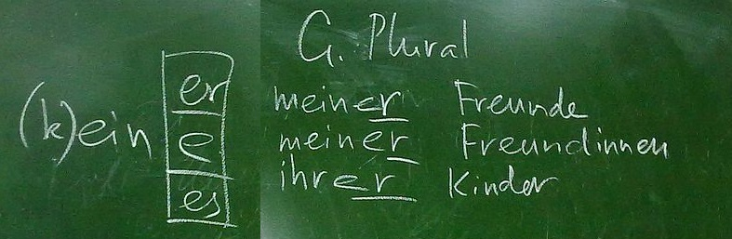
Речевыми примерами употребления разделительного генитива могут служить следующие:
- Jennifer hat nur einige der genannten Fehler im Text gefunden. – Дженнифер нашла в тексте лишь некоторые из названных ошибок.
- Peter hat seinen neuen Job mit vielen seiner neuen Freunde besprochen. – Петер обсудил свою новую работу со многими из своих новых друзей.
- Heute werden die Touristen eine der schönsten Kirchen Norddeutschlands besichtigen. – Сегодня туристы осмотрят одну из самых красивых церквей северной Германии.
- Der Werksdirektor hat keine der vorgelegten Unterlagen unterzeichnet. – Директор завода не подписал ни одного из представленных документов.
- Ihrer Tochter hat keines der Abendkleider gefallen. – Ее дочери не понравилось ни одно из вечерних платьев.

Впиши притяжательный артикль в правильной форме и вставь окончания падежа Genitiv, если это нужно.
- Das Pferd meiner (ich) Schwester ist so groß. Das ist das Pferd meiner Schwester .
- Das Essen ______________ (er)Großmutter__ schmeckt am besten! Das ist das Essen ______________ Großmutter__.
- Die Spielautos ______________ (ihr) Kinder__ liegen überall rum. Das sind ____________________________________________.
- Das Hemd ______________ (wir) Großvater__ ist kariert. Das ist _________________ ________________________________.
- Der Test ______________(sie) Sohn__ war sehr gut. Das ist ______________________ __________________________.
- Die Hefte ______________ (du)Schüler__ sind alle schön verziert. Das sind ____________________________________________________.
- Die Hochzeit ______________ (sie pl.) besten Freunde__ war sehr romantisch. Das war die ________________________________________________________.
- Das Auto ______________ (ich) Bruder__ ist leider kaputt. Das ist ________________ _______________________________.
- Die Liebe ______________(er) Leben__ ist leider verstorben. Er war _____________ __________________________________________________.
- Die Halskette ______________ (ihr) Hund__ ist verloren gegangen. Das war __________ ____________________________________.

